财务部发【2018】008号 签发人：李坚

关于增值税电子普通发票上线的通知
各门店：
我司增值税电子普通发票已正式上线！凡在我公司消费的顾客，且符合开发票范围的，可以向公司申请开具增值税电子普通发票。电子发票不需要印制纸质票，可远程领取电子发票，无需往返公司，开具发票后不需要打印、邮寄，只需顾客自行打印，从而能大幅度降低公司在发票上的成本。现将有关事宜通知如下：
一、开票范围
可以申请开具发票的范围及违规操作的罚款参照川太药连字[2018]11号文件执行。
二、申请及领取方式
因公司目前使用的单机版开票软件，还无法实现由顾客自行申请开具电子发票。门店使用的冠名卷式发票，本身已能够满足顾客报销需求，如因特殊原因，需开具增值税电子普通发票的可以向公司申请。
申请开具增值税电子普通发票时，公文呈报中需注明：发票类型、销售交易日期、交易流水号、交易金额、收款方式、购买方开票信息、收取发票的电子邮箱等。门店切记与顾客核对发票上的购买方信息，一经开票，无法修改。
领取电子发票方便、快捷，财务部收到公文呈报后1-2个工作日内开具电子发票，然后将电子发票直接发送电子邮箱，邮箱可以是顾客的，也可以是员工个人的。顾客收到电子发票后便可直接打印，可以报销、入账，属于合法、有效凭证，其法律效力、基本用途和基本使用规定等与税务机关监制的增值税普通发票相同。
增值税电子普通发票的样票如下：
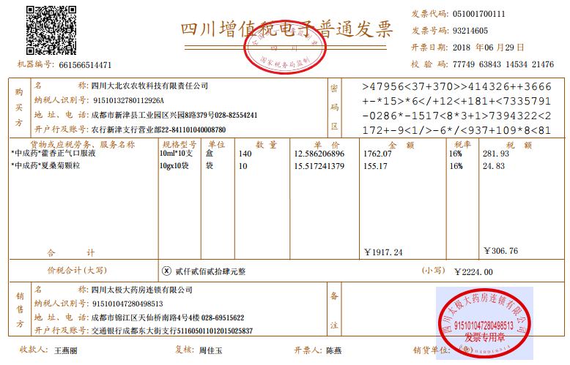

财务部
2018年6月29日

主题词： 增值税电子普通发票 开具
四川太极大药房连锁有限公司 2018年6月29日印发
打印：陈燕 核对：杨昕 （共印1份）

